УТВЕРЖДАЮ |  | УТВЕРЖДАЮ
Заместитель руководителя  Федерального казначейства  __________________ /Попов А. Ю./  «___» ____________ 201__ г. |  | Генеральный директор  OOO «ОТР2000»  ________________ /Крикунчик Д. Г./  «___» ____________ 201__ г.
ППО «Казначейское исполнение доходов и расходов федерального бюджета и кассовое обслуживание территориальных бюджетов v. 101 (Центр-КС)» (модуль «СЭД»)
АРМ СЭД. ВБФ
Руководство пользователя
Лист утверждения
Код документа: 54819512.10.12,00.11.12-3.0 2-ЛУ
СОГЛАСОВАНО |  | СОГЛАСОВАНО
От Федерального казначейства |  | От OOO «ОТР2000»
Начальник Управления информационных систем  ________________ /Шолкин А. А./  «___» ____________ 201__ г. |  | Руководитель подразделения  ________________ /Коспанов А. А./  «___» ____________ 201__ г.

Утвержден
54819512.10.12,00.11.12-3.0 2-ЛУ

ППО «Казначейское исполнение доходов и расходов федерального бюджета и кассовое обслуживание территориальных бюджетов v. 101 (Центр-КС)» (модуль «СЭД»)
АРМ СЭД. ВБФ
Руководство пользователя
Код документа: 54819512.10.12,00.11.12-3.0 2
Листов: 44

Содержание
1. Общая часть 3
1.1. Назначение документа 3
1.2. Работа с АРМ 3
1.3. Перечень терминов и сокращений 3
2. Работа с документами 7
3. Государственные контракты 8
3.1. Сведения о контракте 8
3.2. Сведения об исполнении контракта 19
3.3. Извещение о регистрации контракта 23
3.4. Уведомление о возврате 25
4. Отправка служебной информации 28
4.1. Работа с произвольными документами 28
4.2. Создание нового произвольного документа 28
4.3. Выгрузка вложений произвольного документа 29
4.4. Импорт произвольных документов с автоприкреплением файлов 29
5. Ведение справочников 31
5.1. Сведения об организации 31
6. Архивация 38
6.1. Ручная архивация 38
6.2. Допустимые статусы документов для архивации 38
6.3. Автоматическая архивация 39
6.3.1. Автоархивация при помощи автопроцедур 40
6.3.2. Ручная автоархивация 40
6.4. Работа с архивами документов 40
ЛИСТ РЕГИСТРАЦИИ ИЗМЕНЕНИЙ 43

Общая часть

Назначение документа
Описываемая в настоящем руководстве программа представляет собой рабочее место «Государственный внебюджетный фонд», включенного в автоматизированную систему электронного документооборота. АРМ ВБФ предназначен для сбора и регистрации сведений о контрактах и сведений об исполнении контрактов, финансовое обеспечение которых осуществляется за счет внебюджетных источников финансирования.
Полностью данное рабочее место оператора АРМ ВБФ представляет собой программный комплекс, состоящий из нескольких программ:
- рабочего места оператора;
- системы электронно-цифровой подписи и шифрации (ЭЦП);
- транспортной системы, осуществляющей связь «Клиент ВБФ – Сервер органа ФК».

Работа с АРМ
При запуске СЭД клиента ВБФ открывается окно работы с программой, имеющее стандартный интерфейс для программ Windows.
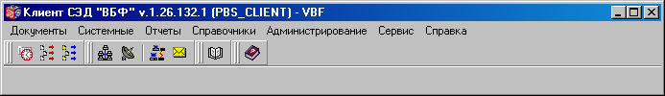
1. Окно работы с программой
Описание элементов интерфейса программы и стандартных приемов работы с документами представлено в документе «СЭД. Общая часть. Руководство пользователя».
Внимание! Не рекомендуется запускать на одной машине более одного клиентского места.
Описание справочников АРМ ВБФ доступно в документе «СЭД. Справочники. Руководство пользователя». Описание отчетных форм АРМ ВБФ доступно в документе «СЭД. Отчеты. Руководство пользователя».

Перечень терминов и сокращений
1. Перечень терминов и сокращений
№ | Термин | Сокращение
 | АРМ | Автоматизированное рабочее место.
- . | АС | Автоматизированная система.
 | БД | База данных.
 | БИК | Банковский идентификационный код.
 | ВБФ | Государственный внебюджетный фонд.
 | Госзаказчик | Орган государственной власти Российской Федерации, а также уполномоченные указанными органами государственной власти на размещение заказов получатели бюджетных средств при размещении заказов на поставки товаров, выполнение работ, оказание услуг за счет бюджетных средств.
 | Госконтракт | Государственный контракт на поставки товаров, выполнение работ, оказание услуг за счет бюджетных средств и средств, полученных от предпринимательской и иной деятельности.
 | ИНН | Идентификационный номер налогоплательщика.
 | КОСГУ | Классификатор операций сектора государственного управления.
 | КПП (КППУ) | Код причины постановки на учет.
 | л/с | Лицевой счет.
 | Номер реестровой записи | Уникальный номер реестровой записи, присвоенный уполномоченным органом документу «Сведения о государственном (муниципальном) контракте, заключенном государственным (муниципальным) заказчиком».
 | НУБП | Юридическое лицо или его обособленное подразделение, не являющееся в соответствии с Бюджетным кодексом Российской Федерации участником бюджетного процесса.
 | ОГРН | Основной государственный регистрационный номер.
 | ОКАТО | Общероссийский классификатор объектов административно-территориального деления.
 | ОКВЭД | Общероссийский классификатор видов экономической деятельности.
 | ОКОГУ | Общероссийский классификатор органов государственной власти и управления.
 | ОКОПФ | Общероссийский классификатор организационно-правовых форм.
 | ОКПО | Общероссийский классификатор предприятий и организаций.
 | ОКФС | Общероссийский классификатор форм собственности.
 | ООС | Общероссийский официальный сайт.
 | ОрФК | Органы Федерального казначейства – Федеральное казначейство и территориальные органы Федерального казначейства.
 | ОФК | Отделение Федерального казначейства.
 | ППО | Прикладное программное обеспечение.
 | ППО «СЭД» | Прикладное программное обеспечение «Автоматизированная система электронного документооборота Федерального казначейства (СЭД)».
 | ПУБП | Перечень главных распорядителей, распорядителей и получателей средств бюджета, главных администраторов и администраторов источников финансирования дефицита бюджета, главных администраторов и администраторов доходов бюджета субъекта Российской Федерации (муниципального образования).
 | РБС | Распорядитель бюджетных средств.
 | Реестр | Реестр государственных контрактов, заключенных от имени Российской Федерации по итогам размещения заказа.
 | РУБП | Реестр участников бюджетного процесса.
 | Сведения о контракте | Документ «Сведения о государственном (муниципальном) контракте, заключенном государственным (муниципальным) заказчиком».
 | Сведения о контракте (изменения) | Документ «Сведения о государственном (муниципальном) контракте, заключенном государственным (муниципальным) заказчиком» (изменения).
 | Сведения об исполнении контракта | Сведения об исполнении (прекращении действия) государственного (муниципального) контракта.
 | Статус ЭД | Статус электронного документа, явно указывающий на одно из нескольких возможных состояний ЭД на определенном этапе его жизненного цикла.
 | СЭД | Автоматизированная система электронного документооборота Федерального казначейства Российской Федерации.
 | ТОФК | Территориальный орган Федерального казначейства. К территориальным органам Федерального казначейства относятся управления Федерального казначейства и их территориальные представительства – отделения федерального казначейства.
 | УБП | Участник бюджетного процесса – главный распорядитель бюджетных средств, распорядитель бюджетных средств, получатель бюджетных средств; иной получатель бюджетных средств; главный администратор доходов бюджета, администратор доходов бюджета с полномочиями главного администратора, администратор доходов бюджета; главный администратор источников финансирования дефицита бюджета, администратор источников финансирования дефицита бюджета с полномочиями главного администратора, администратор источников финансирования дефицита бюджета; финансовый орган.
 | УФК | Управление Федерального казначейства по субъекту Российской Федерации.
 | ФК | Федеральное казначейство.
 | ЦАФК | Центральный аппарат Федерального казначейства.
 | ЭД | Электронный документ системы, аналог бумажного документа в системе документооборота организации, имеющий строго оговоренные функции (в зависимости от класса документа), несущий только определенный набор информации (поля) и обладающий жестко установленным жизненным циклом (система статусов или статусы документа).
 | ЭЦП | Электронная цифровая подпись – реквизит электронного документа, предназначенный для защиты данного электронного документа от подделки, полученный в результате криптографического преобразования информации с использованием закрытого ключа электронной цифровой подписи и позволяющий идентифицировать владельца сертификата ключа подписи, а также установить отсутствие искажения информации в электронном документе. В электронном документе признается равнозначной собственноручной подписи в документе на бумажном носителе.

Работа с документами
Документы, создаваемые в программе и передаваемые в орган ФК, называются исходящими. К исходящим документам относятся:
- Сведения о контракте.
- Сведения об исполнении контракта.
- Произвольный документ.
Документы, созданные на АРМ сервера СЭД и полученные на АРМ ВБФ, называются входящими. Входящие документы не доступны для редактирования и предназначены только для просмотра и/или обработки. К входящим документам относятся:
- Извещение о регистрации контракта;
- Произвольный документ.
Подробнее о работе с исходящими и входящими документами см. в документе «СЭД. Общая часть. Руководство пользователя».
Состояние документа определяется по статусу. Все возможные операции с документом зависят от его типа и текущего статуса. Подробнее о статусах входящих и исходящих документов ГК см. в документе «СЭД. Регламент работы с документами ГК. Руководство пользователя».

Государственные контракты
Для доведения информации от Госзаказчика (ВБФ) до ОрФК о государственных контрактах, заключенных по итогам размещения государственного заказа на поставку продукции, работ, услуг используются документы «Сведения о контракте», «Сведения об исполнении контракта». Для оповещения Госзаказчика о регистрации в ТОФК ЭД «Сведения о контракте», «Сведения об исполнении контракта» или о возврате органом Федерального казначейства ЭД «Сведения о контракте», «Сведения об исполнении контракта» используются документы «Извещение о регистрации контракта» и «Уведомление о возврате».

Сведения о контракте
Для предоставления сведений о государственном контракте, финансовое обеспечение которых осуществляется за счет средств внебюджетных источников финансирования, в органы ФК Госзаказчик формирует ЭД «Сведения о контракте» на АРМ Клиент-ВБФ. Документ подписывается и отправляется в ТОФК, в котором Госзаказчику открыт лицевой счет бюджетополучателя, посредством ППО «СЭД». Далее документ передается от ТОФК до ТОФК и от УФК до ЦАФК для учета государственных контрактов в органах Федерального казначейства и в ЦАФК.
Документ «Сведения о контракте» предоставляется в органы ФК не позже 3-х рабочих дней со дня заключения госконтракта.
ЭД «Сведения о контракте» может быть двух типов:
- Первичные – используется для доведения от ВБФ до ОрФК информации о необходимости включения государственного контракта, заключенного по итогам размещения государственного заказа на поставку продукции, работ, услуг, в Реестр;
- Измененные – используется для доведения от ВБФ до ОрФК информации о необходимости внести в Реестр изменения к государственному контракту по итогам заключения дополнительных соглашений.
ЭД «Сведения о контракте» создается на АРМ Клиент-ВБФ вручную либо путем импорта, подписывается ЭЦП и отправляется на сервер ТОФК. На сервере ТОФК документ проходит проверку подписи и реквизитов. Конечный статус доводится до отправителя.
На АРМ Клиент-ВБФ обеспечивается выполнение следующих операций с ЭД «Сведения о контракте»:
- ручной ввод;
- импорт из структурированного текстового файла;
- просмотр и редактирование документа;
- наложение ЭЦП;
- доставка на АРМ Сервер-УФК/Сервер-ОФК;
- экспорт в учетную систему ВБФ;
- хранение в базе данных АРМ;
- печать согласно шаблону печати (шаблоны печати секретных и несекретных документов различаются).
Для работы с ЭД «Сведения о контракте» следует выбрать пункт меню «Документы –Государственные контракты – Сведения о контракте». Появится список документов, которые удовлетворяют условиям отбора, приведенным на панели фильтрации. Можно как расширить, так и уменьшить диапазон видимых документов с помощью задания условий фильтра.
Для создания ЭД в открывшемся списке документов требуется нажать кнопку или клавишу «Insert».Появится экранная форма, изображенная на рисунке 2.
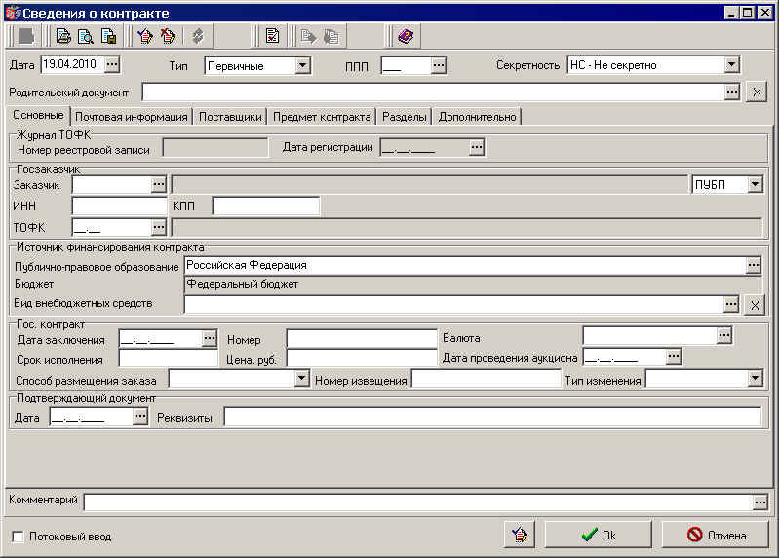
2. Форма «Сведения о контракте». Вкладка «Основные»
Форма содержит общую информационную часть и 6 вкладок.
В заголовочной части документа заполняются следующие общие поля:
- «Дата» – дата документа. По умолчанию устанавливается текущая системная дата. Возможно изменение значения с помощью календаря. Поле обязательно для заполнения.
- «Тип» – тип документа «Сведения о контракте (основной)» или «Сведения о контракте (изменения)». Возможные значения: Первичные или Измененные. По умолчанию указано «Первичные». Поле обязательно для заполнения.
- «ППП» – код ведомства. Значение выбирается из справочника «Коды глав». Поле обязательно для заполнения.
- «Секретность» – признак секретности документа. В поле может быть указано одно из значений:
- Пустое значение;
- «НС – Не секретно» (указано по умолчанию);
- «ДСП – Для служебного пользования»;
- «С – Секретно»;
- «СС – Совершенно секретно»;
- «ОВ – Особой важности».
- «Родительский документ» – наименование родительского ЭД «Сведения о контракте». Значение выбирается из списка ЭД «Сведения о контракте». Поле заполняется только для типа документа «Измененные».
В нижней части формы имеется общее поле: «Комментарий» – текстовое поле с описанием основания. Поле заполняется вручную, либо выбором из списка шаблонов оснований.
На вкладке «Основные» заполняются следующие данные:
- Группа полей «Журнал ТОФК»:
- «Номер реестровой записи» – уникальный входящий номер документа по журналу ТОФК. Поле не редактируется. Значение проставляется автоматически после загрузки ЭД «Извещение о регистрации контракта» на данный ЭД «Сведения о контракте».
- «Дата регистрации» – дата регистрации сведений о контракте в журнале ТОФК. Поле не редактируется. Значение проставляется автоматически после загрузки ЭД «Извещение о регистрации контракта» на данный ЭД «Сведения о контракте».
- Группа полей «Госзаказчик»:
- «Заказчик» – код и наименование государственного заказчика. Код выбирается из справочника «ПУБП» или «РУБП» (выбор справочника – справа). Поле обязательно для заполнения. Наименование подтягивается из справочника по коду.
Примечание. Ручной ввод произвольного значения в поле «Наименование заказчика» разрешен, если в записи справочника «РУБП» значение поля «Тип контура» равно «S».
Для наименования Госзаказчика производится проверка на существование наименования Госзаказчика в справочнике «РУБП» или в справочнике «ПУБП» с учетом заглавных и строчных букв «е» и «ё», знаков «№» и «N».
- «ИНН» – указывается идентификационный номер налогоплательщика – государственного или муниципального заказчика. Значение вводится с клавиатуры. Поле обязательно для заполнения.
- «КПП» – указывается код причины постановки на учет в налоговом органе государственного или муниципального заказчика. Значение вводится с клавиатуры.
- «ТОФК» – код и наименование органа ФК, в котором открыт лицевой счет государственному заказчику. Код заполняется выбором из справочника «Органы ФК». Поле обязательно для заполнения.
- Группа полей «Источник финансирования контракта»:
- «Публично-правовое образование» – наименование публично правового образования. По умолчанию указано «Российская Федерация». Возможен выбор из справочника «Публично-правовые образования». Поле обязательно для заполнения.
- «Бюджет» – соответствующее публично-правовому образованию наименование бюджета. Если значение поля введено в справочник публично-правовых образований, то заполняется автоматически после выбора значения в поле «Публично-правовое образование». По умолчанию указано «Федеральный бюджет». Поле недоступно для редактирования.
- «Вид внебюджетных средств» – вид внебюджетных средств. Значение выбирается из справочника «Виды внебюджетных средств».
- Группа полей «Гос. контракт»:
- «Дата заключения» – указывается дата заключения государственного контракта. Поле заполняется вручную или с помощью календаря. Поле обязательно для заполнения.
- «Номер» – указывается номер заключенного государственного контракта. Вводится значение с клавиатуры. Поле обязательно для заполнения. Для номера госконтракта производится проверка на допустимые символы. В первом знаке код должен содержать символ «И» – буквенный отличительный признак принадлежности к избирательной комиссии по субъекту Российской Федерации.
- «Валюта» – код валюты контракта по Общероссийскому классификатору валют. Поле обязательно для заполнения. Значение выбирается из справочника валют.
- «Срок исполнения» – указывается плановый срок завершения обязательств по контракту в формате мм.гггг (месяц и год завершения исполнения контракта). Поле заполняется с клавиатуры. Поле обязательно для заполнения.
- «Цена, руб» – указывается общая сумма по заключенному государственному контракту. Поле обязательно для заполнения. Значение вводится с клавиатуры. Указывается цена контракта в рублях, при этом сумма может быть как положительной, так и отрицательной. Сумма может быть также дробным числом (положительным или отрицательным) в формате «0.00», при этом дробная часть отделяется точкой. Значение данного поля должно составлять сумму по строкам контракта.
- «Дата проведения аукциона» – указывается дата проведения аукциона, подведения итогов конкурса или итогов запроса котировок. Поле заполняется вручную.
- «Способ размещения заказа» – указывается один из способов размещения заказа. Поле обязательно для заполнения. Значение выбирается из списка:
- открытый конкурс;
- открытый аукцион;
- открытый аукцион в электронной форме;
- торги на товарных биржах;
- запрос котировок;
- предварительный отбор и запрос котировок при чрезвычайных ситуациях;
- единственный поставщик (исполнитель, подрядчик);
- закрытый конкурс;
- закрытый аукцион.
- «Номер извещения» – указывается номер, присвоенный извещению о проведении торгов, конкурса, аукциона, запроса котировок. Значение вводится с клавиатуры. Поле является обязательным для заполнения при проведении открытого конкурса, открытого аукциона, запроса котировок.
- «Тип изменения» – указывается тип изменения контракта, значение выбирается из списка: «Изменение контракта, Исправление сведений». Возможно отсутствие значения. Поле доступно для редактирования, если в поле «Секретность» указано «НС – не секретно». Для других значений секретности поле нередактируемое.
- Группа полей «Подтверждающий документ»:
- «Дата» – указывается дата документа, подтверждающего основание заключения госконтракта. Вводится значение с клавиатуры. Поле обязательно для заполнения.
- «Реквизиты» – указывается номер и наименование документа, подтверждающего основание заключения госконтракта. Вводится значение с клавиатуры. Поле обязательно для заполнения.
В случае если тип документа – «Измененные», в нижней части формы заполняются следующие поля:
- «Номер изменения» – номер документа изменения к госконтракту. Поле не заполняется на АРМ ВБФ. (Заполняется уполномоченным органом ТОФК).
- «Дата изменения» – дата изменения к госконтракту. Поле заполняется вручную.
- «Основание для изменения» – основание для внесения изменений по госконтракту. Поле заполняется вручную.
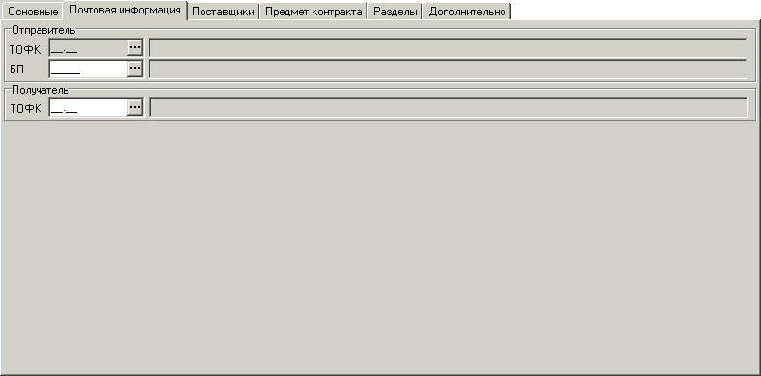
3. Форма «Сведения о контракте». Вкладка «Почтовая информация»
На вкладке «Почтовая информация» вводятся данные об отправителе и получателе документа.
- Группа полей «Отправитель»:
- «ТОФК» – поле заполняется, если отправителем документа является ТОФК. Не доступно для редактирования на АРМ ВБФ.
- «БП» – указывается код и наименование ВБФ – отправителя документа. Значение выбирается из справочника «ПУБП». Ручной ввод произвольного значения в поле «Полное наименование ВБФ» разрешен, если в записи справочника «РУБП» значение поля «Тип контура» равно «S».
- Группа полей «Получатель»: «ТОФК» – код и наименование ТОФК получателя документа. Значение выбирается из справочника «Органы ФК».
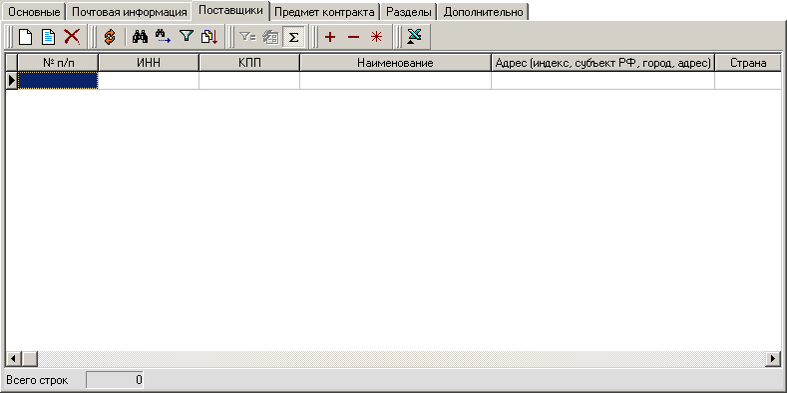
4. Форма «Сведения о контракте». Вкладка «Поставщики»
На вкладке «Поставщики» представлена информация о поставщике товаров и услуг. На вкладке «Поставщики» может быть указан как один, так и несколько поставщиков.
Для ввода информации о поставщике нажать кнопку на панели инструментов вкладки. Для просмотра информации о поставщике нажать кнопку . Откроется форма «Поставщик».
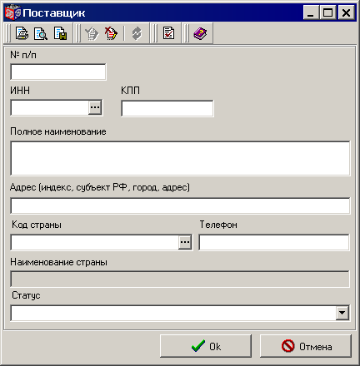
5. Форма «Поставщик»
В форме «Поставщик» заполняются следующие поля:
- «№п/п» – указывается порядковый номер поставщика (исполнителя, подрядчика) в соответствии с контрактом. Поле обязательно для заполнения.
- «ИНН» – ИНН поставщика товаров и услуг. Выбирается из справочника получателей или заполняется с клавиатуры. Поле обязательно для заполнения.
- «КПП» – КПП поставщика товаров и услуг (только для юридических лиц). Поле заполняется автоматически после выбора организации в поле ИНН или заполняется с клавиатуры.
- «Полное наименование» – указывается полное наименование юридического лица или фамилия, имя, отчество физического лица – поставщика товара, работ, услуг в соответствии с контрактом. Поле заполняется автоматически после выбора организации в поле ИНН или заполняется с клавиатуры. Поле обязательно для заполнения.
- «Адрес (индекс, субъект РФ, город, адрес)» – указывается почтовый адрес поставщика товаров и услуг (индекс, субъект РФ, город расположения, улица, дом). Значение вводится с клавиатуры. Поле обязательно для заполнения.
- «Код страны» – код страны поставщика товаров и услуг по ОКСМ. Значение выбирается из справочника «Страны». Поле обязательно для заполнения.
- «Телефон» – указывается телефон и факс (при его наличии) поставщика (исполнителя, подрядчика). Значение вводится с клавиатуры.
- «Наименование страны» – указывается наименование страны – места нахождения поставщика (исполнителя, подрядчика) – для юридических лиц и места жительства, где физическое лицо зарегистрировано по месту жительства – для физических лиц. Поле заполняется автоматически названием страны поставщика после ввода значения в поле «Код страны». Поле обязательно для заполнения.
- «Статус» – указывается код статуса поставщика (при его наличии), значение выбирается из выпадающего списка:
- субъект малого предпринимательства;
- учреждения уголовно исправительной системы;
- общероссийские общественные организации инвалидов.
Для сохранения введенных данных следует нажать кнопку «ОК».
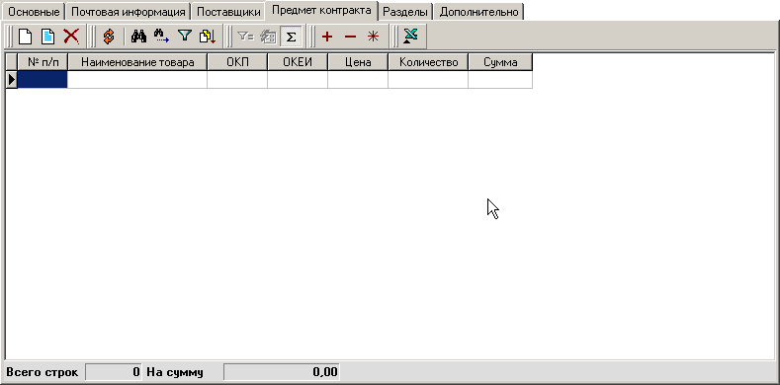
6. Форма «Сведения о контракте». Вкладка «Предмет контракта»
На вкладке «Предмет контракта» указывается вид поставляемых по госконтракту товаров и услуг. Может быть указан как один вид товаров или услуг, так и несколько.
Для ввода информации о товарах и услугах нажать кнопку на панели инструментов. Для просмотра информации о товарах и услугах нажать кнопку . Откроется форма «Предмет контракта».
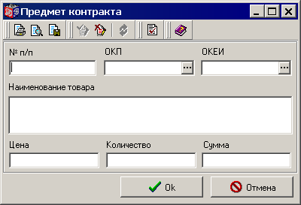
7. Форма «Предмет контракта»
В форме «Предмет контракта» заполняются следующие поля:
- «№ п/п» – указывается порядковый номер товара, работы, услуги, закупаемых заказчиком в соответствии с заключенным контрактом. Поле обязательно для заполнения.
- «ОКП» – указывается код товара, работы, услуги, закупаемых заказчиком в соответствии с заключенным контрактом. Значение выбирается из справочника «Классификаторы продукции» или вводится вручную. После ввода кода ОКП наименование товара подставляется автоматически.
- «ОКЕИ» – указывается кодово-буквенное обозначение единицы измерения товара, работы, услуги, закупаемых заказчиком в соответствии с заключенным контрактом. Значение выбирается из справочника «Классификатор единиц измерения».
- «Наименование товара» – наименование товара, работ или услуг, закупаемых заказчиком в соответствии с заключенным контрактом. Значение подставляется автоматически из справочника «Классификатор продукции» после ввода кода ОКП или вводится с клавиатуры. Поле обязательно для заполнения.
Примечание. В случае ручного ввода в поле «Наименование товара» наименования работ или услуг, поля «ОКП», «ОКЕИ», «Цена» и «Количество» не заполняются.
- «Цена» – указывается цена в рублях с точностью до второго десятичного знака после точки за единицу товара, указанную в поле «ОКЕИ». Поле заполняется с клавиатуры.
- «Количество» – указывается количество товара в соответствии с единицей измерения, указанной в поле «ОКЕИ», до тысячного знака после точки (в формате 0.000). Поле заполняется с клавиатуры.
- «Сумма» – общая цена поставки в рублях по указанному наименованию товара, работ или услуг. Если заполнены поля «Цена» и «Количество» значение поля проставляется автоматически, как произведение цены на количество. Если поля «Цена» и «Количество» не заполнены, поле заполняется вручную: указывается положительное или отрицательное целое или дробное число, с точностью до второго десятичного знака после точки (в формате 0.00). Поле обязательно для заполнения.
Для сохранения введенных данных следует нажать кнопку «ОК».
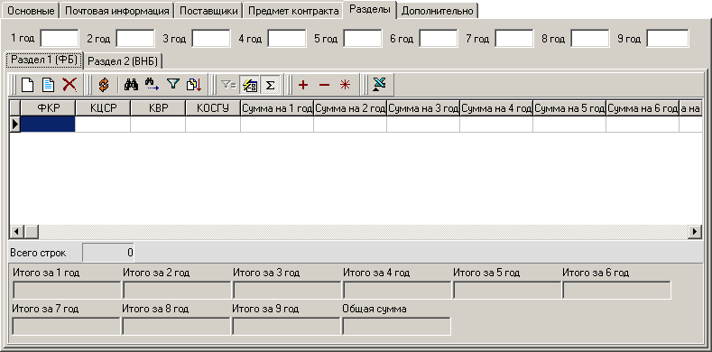
8. Форма «Сведения о контракте». Вкладка «Разделы», «Раздел 1 (ФБ)»
Вкладка «Разделы» содержит две дочерние вкладки, в которых указывается информация об исполнении контракта за счет средств Федерального бюджета (на вкладке «Раздел 1 (ФБ)») и за счет внебюджетных средств (на вкладке «Раздел 2 (ВНБ)»).
В верхней части вкладки «Разделы» вручную заполняются поля: «1 год»,…, «9 год» – две последние цифры первого года, …, девятого года по госконтракту. Например, для 2006 года проставляется значение «06». Поля «7 год», «8 год», «9 год» доступны для редактирования, если значение поля «Секретность» равно «НС – не секретно». Для других значений секретности поля нередактируемые. Поле «1 год» обязательно для заполнения.
На вкладке «Раздел 1 (ФБ)» указываются строки бюджетной росписи в части исполнении контракта за счет средств Федерального бюджета.
Для создания строки бюджетной росписи нажать кнопку на панели инструментов вкладки. Для просмотра строки бюджетной росписи нажать кнопку . Откроется форма «Раздел 1 (ФБ)» (см. рисунок 9).
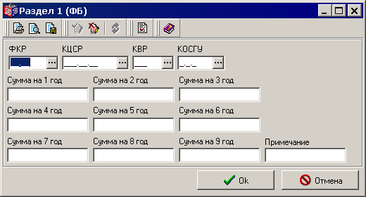
9. Форма «Раздел 1 (ФБ)»
В форме «Раздел 1 (ФБ)» заполняются следующие поля:
- «ФКР» – код по функциональному классификатору расходов. Значение выбирается из справочника «Коды ФКР». Поле обязательно для заполнения.
- «КЦСР» – код по классификатору целевых статей расходов. Значение выбирается из справочника «Коды КЦСР». Поле обязательно для заполнения.
- «КВР» – код по классификатору видов расходов. Значение выбирается из справочника «Коды КВР». Поле обязательно для заполнения.
- «КОСГУ» – код по классификатору операций сектора государственного управления. Значение выбирается из справочника «Коды КОСГУ». Поле обязательно для заполнения.
- «Сумма на 1 год», …, «Сумма на 9 год» – указываются положительные или отрицательные суммы, подлежащие выплате из средств федерального бюджета, в разрезе КБК на соответствующие годы, исходя из условий контракта. Поля «Сумма на 7 год», «Сумма на 8 год», «Сумма на 9 год» недоступны для редактирования, если значение поля «Секретность» не равно «НС – не секретно».
- «Примечание» – дополнительная информация. Поле заполняется с клавиатуры.
Для сохранения строки данных следует нажать кнопку «ОК».
В нижней части вкладки «Раздел 1 (ФБ)» (см. рисунок 8) отображаются итоговые (по строкам) распределения суммы раздела 1 по годам контракта (поля: «Итого за 1 год»,…, «Итого за 9 год») и общая сумма по разделу 1 (поле «Общая сумма»).
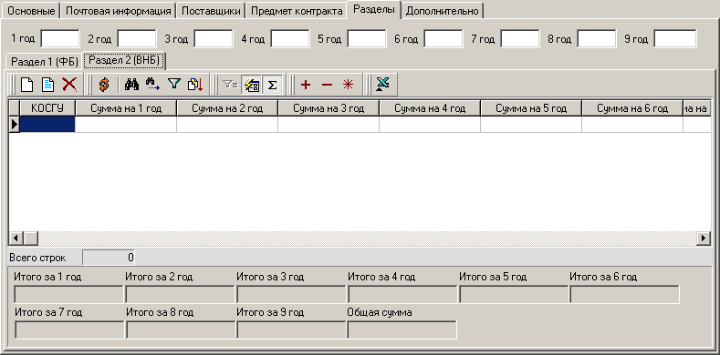
10. Форма «Сведения о контракте». Вкладка «Разделы», «Раздел 2 (ВНБ)»
На вкладке «Раздел 2 (ВНБ)» указывается информация об исполнении контракта за счет внебюджетных средств. В табличной части вкладки содержатся строки бюджетной росписи с суммой контракта по разделу ВНБ.
Для создания строки бюджетной росписи нажать кнопку на панели инструментов вкладки. Для просмотра строки бюджетной росписи нажать кнопку . Откроется форма «Раздел 2 (ВНБ)» (см. рисунок 11).
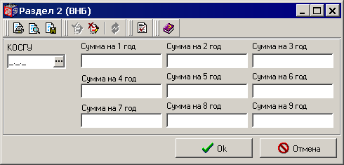
11. Форма «Раздел 2 (ВНБ)»
В форме «Раздел 2 (ВНБ)» заполняются следующие поля:
- «КОСГУ» – код по классификатору операций сектора государственного управления. Значение выбирается из справочника «Коды КОСГУ». Поле обязательно для заполнения.
- «Сумма на 1 год», …, «Сумма на 9 год» – указываются положительные или отрицательные суммы, подлежащие выплате из внебюджетных средств, в разрезе КБК на соответствующие годы, исходя из условий контракта. Поля «Сумма на 7 год», «Сумма на 8 год», «Сумма на 9 год» недоступны для редактирования, если значение поля «Секретность» не равно «НС – не секретно».
Для сохранения строки данных следует нажать кнопку «ОК».
В нижней части вкладки «Раздел 2 (ВНБ)» (см. рисунок 10) отображаются итоговые (по строкам) распределения суммы раздела 2 по годам контракта (поля: «Итого за 1 год»,…, «Итого за 9 год») и общая сумма по разделу 2 (поле «Общая сумма»).
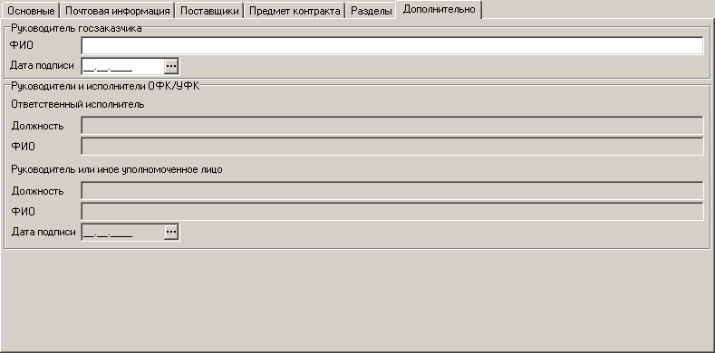
12. Форма «Сведения о контракте». Вкладка «Дополнительно»
На вкладке «Дополнительно» указывается информация об ответственных лицах.
Заполняются следующие поля:
- Группа полей «Руководитель госзаказчика»:
- «ФИО» – ФИО руководителя Госзаказчика. Значение вводится с клавиатуры. Поле обязательно для заполнения.
- «Дата подписи» – дата подписания документа. Значение вводится с клавиатуры, либо при помощи календаря. Поле обязательно для заполнения.
- Группа полей «Руководители и исполнители ОФК/УФК» (поля группы заполняются на сервере ТОФК автоматически после регистрации документа):
- Группа полей «Ответственный исполнитель»:
- «Должность» – должность ответственного исполнителя ОФК/УФК.
- «ФИО» – ФИО ответственного исполнителя ОФК/УФК.
- Группа полей «Руководитель или иное уполномоченное лицо»:
- «Должность» – должность уполномоченного лица ОФК/УФК.
- «ФИО» – ФИО уполномоченного лица ОФК/УФК.
- «Дата подписи» – дата подписания документа уполномоченным лицом ОФК/УФК.
Для сохранения документа нажмите кнопку «ОК».
После сохранения документ подписывается ЭЦП и доставляется на сервер ТОФК. Информация об успешной передаче документа, в виде квитка, передается отправителю – изменяется статус документа.
На сервере ТОФК документ проходит проверку подписи и реквизитов, в случае успешной проверки на сторону отправителя отправляется квиток об успешной проверке документа.
Успешно распознанный документ преобразуется в файл, установленного формата и экспортируется в стороннюю автоматизированную систему. В случае успешной выгрузки файла, сторонняя система отдает квиток о загрузке документа, в результате чего в СЭД изменяется статус документа на сервере ТОФК.
После регистрации госконтракта в ТОФК на АРМ Клиент-ВБФ доставляется ЭД «Извещение о регистрации контракта», в результате чего ЭД «Сведения о контракте (его изменении)» принимает статус «Зарегистрирован». В случае если ЭД «Сведения о контракте (его изменении)» не принят в ТОФК, на АРМ Клиент-ВБФ доставляется ЭД «Уведомление о возврате», и документ «Сведения о контракте (его изменении)» принимает статус «Не принят ФК». Для просмотра связанного документа, инициировавшего смену статуса ЭД «Сведения о контракте (его изменении)», используется кнопка на панели инструментов формы документа.

Сведения об исполнении контракта
Документ «Сведения об исполнении контракта» предназначен для доведения до органов ФК информации об исполнении либо расторжении договоров, по которым предоставлялись «Сведения о контракте», «Сведения о контракте» (изменения).
Документ «Сведения об исполнении контракта» предназначен для доведения информации от ВБФ до ТОФК. На сервере ТОФК документ проходит проверку подписи и реквизитов. Конечный статус доводится до отправителя – клиента ВБФ.
Документ «Сведения об исполнении контракта» может быть создан на АРМ Клиент-ВБФ вручную на основе родительского документа (родительским документом является документ «Сведения о контракте», который находится на статусе «зарегистрирован»), либо импортирован из сторонней системы штатным образом.
На АРМ Клиент-ВБФ обеспечивается выполнение следующих операций с ЭД «Сведения о контракте»:
- ручной ввод;
- импорт из структурированного текстового файла;
- просмотр и редактирование документа;
- наложение ЭЦП;
- доставка на АРМ Сервер-УФК/Сервер-ОФК;
- экспорт в учетную систему ВБФ;
- хранение в базе данных АРМ;
- печать согласно шаблону печати.
Создать новый ЭД «Сведения об исполнении контракта» можно через пункт меню «Документы – Государственные контракты – Сведения об исполнении контракта». В открывшемся списке документов нажмите кнопку .
Появится экранная форма, изображенная на рисунке 13.
Форма содержит общую информационную часть и 2 вкладки.
В заголовочной части документа заполняются следующие поля:
- «Номер» – внутренний порядковый номер документа в СЭД. Значение указывается вручную. При помощи кнопки номер проставляется автоматически из принципа N+1, где N – номер последнего сохраненного документа. Доступно для редактирования.
- «Дата» – дата документа. Автоматически устанавливается текущая дата.
- «Номер изменения» – номер документа изменений к гос. контракту. Поле заполняется автоматически номером из родительского документа.
- «Секретность» – признак секретности документа. В поле может быть указано одно из значений:
- Пустое значение;
- «НС» – не секретно;
- «ДСП» – для служебного пользования;
- «С» – секретно;
- «СС» – совершенно секретно;
- «ОВ» – особой важности.
- «Родительский документ» – наименование родительского ЭД «Сведения о контракте». Значение выбирается из списка ЭД «Сведения о контракте».
Примечание. Поле можно оставлять незаполненным, если родительский ЭД «Сведения о контракте» отсутствует в БД СЭД. В этом случае поля группы данных «Документ «Сведения о контракте»» следует заполнить вручную. В случае если в данном поле выбран родительский документ, поля группы данных «Документ «Сведения о контракте»» заполняются значениями из родительского документа и недоступны для редактирования.
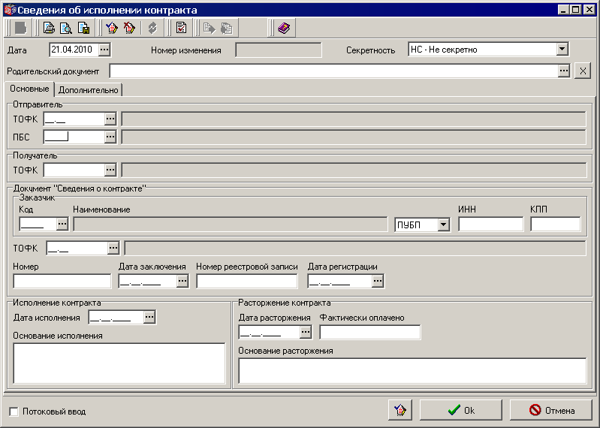
13. Форма «Сведения об исполнении контракта». Вкладка «Основные»
На вкладке «Основные» заполняются следующие данные:
- Группа полей «Отправитель»:
- «ТОФК» – поле заполняется, если отправителем документа является ТОФК. Значение выбирается из справочника «Органы ФК».
- «ПБС» – указывается код и наименование ПБС – отправителя документа. Значение выбирается из справочника «ПУБП».
- Группа полей «Получатель»: «ТОФК» – код и наименование ТОФК – получателя документа. Значение выбирается из справочника «Органы ФК».
- Группа полей «Документ «Сведения о контракте»»:
- Группа полей «Заказчик»:
- «Код» – код государственного заказчика по РПБС. Подставляется значение родительского документа. Если родительский документ не выбран, заполняется выбором из справочника «ПУБП» или «РУБП», справочник выбирается в расположенном справа поле. По умолчанию задается справочник ПУБП.
- «Наименование» – наименование государственного заказчика по РПБС. Заполняется автоматически, если выбран родительский документ.
Примечание. Ручной ввод произвольного значения в поле «Наименование заказчика» разрешен, если в записи справочника «Сводный реестр УБП» значение поля «Тип контура» равно «S» и поле «Код заказчика» равно коду УБП клиента в справочнике «Связи АРМ с УБП».
Для наименования Госзаказчика производится проверка на существование наименования Госзаказчика в справочнике «РУБП» или в справочнике «ПУБП» с учетом заглавных и строчных букв «е» и «ё», знаков «№» и «N».
- «ИНН» – ИНН государственного заказчика. Подставляется значение родительского документа. Если родительский документ не выбран, заполняется вручную.
- «КПП» – КПП государственного заказчика. Подставляется значение родительского документа. Если родительский документ не выбран, заполняется вручную.
- «ТОФК» – код и наименование ТОФК, в котором открыт лицевой счет государственному заказчику. Подставляется значение родительского документа. Если родительский документ не выбран, заполняется выбором из справочника органов ФК.
- «Номер» – номер государственного контракта. Подставляется значение родительского документа. Если родительский документ не выбран, заполняется вручную. Для номера госконтракта производится проверка на допустимые символы. В первом знаке код должен содержать символ «И» – буквенный отличительный признак принадлежности к избирательной комиссии по субъекту Российской Федерации.
- «Дата заключения» – дата заключения документа «Сведения о контракте». Подставляется значение родительского документа. Если родительский документ не выбран, заполняется вручную.
- «Номер реестровой записи» – номер реестровой записи, присвоенный контракту. Подставляется значение родительского документа. Если родительский документ не выбран, заполняется вручную.
- «Дата регистрации» – дата регистрации документа «Сведения о контракте». Подставляется значение родительского документа. Если родительский документ не выбран, заполняется вручную.
- Группа полей «Исполнение контракта»:
- «Дата исполнения» – дата исполнения государственного контракта. Вводится значение с клавиатуры.
- «Основание исполнения» – номер, дата и наименование документа, подтверждающего исполнение государственного контракта. Поле заполняется вручную.
- Группа полей «Расторжение контракта»:
- «Дата расторжения» – дата исполнения или расторжения государственного контракта. Вводится значение с клавиатуры.
- «Фактически оплачено» – фактически оплаченная сумма с момента заключения контракта. Поле заполняется вручную.
- «Основание расторжения» – основание и причина для расторжения или прекращения контракта Поле заполняется вручную.
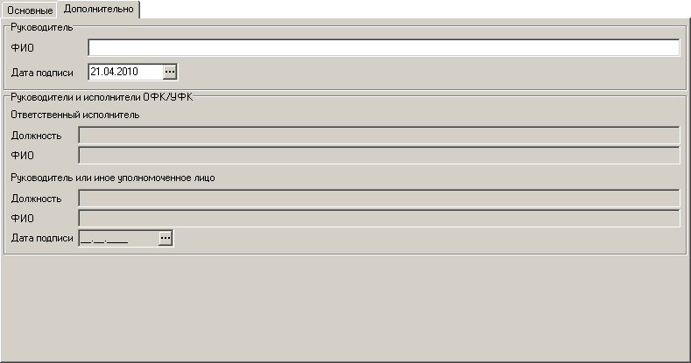
14. Экранная форма «Сведения об исполнении контракта». Вкладка «Дополнительно»
На вкладке «Дополнительно» указывается информация об ответственных лицах:
- Группа полей «Руководитель»:
- «ФИО» – ФИО руководителя. Поле заполняется с клавиатуры.
- «Дата подписи» – дата подписания документа. Поле заполняется с клавиатуры, либо при помощи календаря.
- Группа полей «Руководители и исполнители ОФК/УФК» (поля группы заполняются на сервере ТОФК автоматически после регистрации документа):
- Группа полей «Ответственный исполнитель»:
- «Должность» – должность ответственного исполнителя ОФК/УФК.
- «ФИО» – ФИО ответственного исполнителя ОФК/УФК.
- Группа полей «Руководитель или иное уполномоченное лицо»:
- «Должность» – должность уполномоченного лица ОФК/УФК.
- «ФИО» – ФИО уполномоченного лица ОФК/УФК.
- «Дата подписи» – дата подписания документа уполномоченным лицом ОФК/УФК.
Для сохранения документа нажмите кнопку «ОК».
После сохранения документ подписывается ЭЦП и доставляется на сервер ТОФК. Информация об успешной передаче документа, в виде квитка, передается отправителю – изменяется статус документа.
На сервере ТОФ документ проходит проверку подписи и реквизитов, в случае успешной проверки на сторону отправителя отправляется квиток об успешной проверке документа.
Успешно распознанный документ преобразуется в файл, установленного формата и экспортируется в стороннюю автоматизированную систему. В случае успешной выгрузки файла, сторонняя система отдает квиток о загрузке документа, в результате чего в СЭД изменяется статус документа на сервере органа ФК.
После регистрации госконтракта в ТОФК на АРМ Клиент-ВБФ доставляется ЭД «Извещение о регистрации контракта», в результате чего ЭД «Сведения об исполнении контракта» принимает статус «Принят ФК». В случае если ЭД «Сведения об исполнении контракта» не принят в ТОФК, на АРМ Клиент-ВБФ доставляется ЭД «Уведомление о возврате», и документ ЭД «Сведения об исполнении контракта» принимает статус «Не принят ФК». Для просмотра связанного документа, инициировавшего смену статуса ЭД «Сведения об исполнении контракта», используется кнопка на панели инструментов формы документа.

Извещение о регистрации контракта
Для оповещения Госзаказчика о регистрации ЭД «Сведения о контракте» из СЭД ТОФК до ВБФ доставляется ЭД «Извещение о регистрации контракта». ЭД «Извещение о регистрации контракта» содержит информацию о документе-основании, на который он сформирован, а также регистрационный номер и дату регистрации госконтракта в ТОФК. В зависимости от указанного значения документа-основания в БД СЭД производится поиск соответствующего ЭД «Сведения о контракте» или «Сведения об исполнении контракта», после чего в найденном документе проставляется регистрационный номер и дата регистрации госконтракта в ТОФК. В случае если указанный документ-основание не найден, в форме ЭД «Извещение о регистрации контракта» будет выведено информационное сообщение.
Для работы извещениями о регистрации контракта следует выбрать пункт меню «Документы – Государственные контракты – Извещение о регистрации контракта». Появится форма списка документов.
По умолчанию в списке отражаются только те документы, которые удовлетворяют условиям отбора, приведенным на панели фильтрации. Можно как расширить, так и уменьшить диапазон видимых документов с помощью задания условий фильтра.
ЭД «Извещение о регистрации контракта» имеет вид, представленный на рисунке 15. Документ открывается двойным щелчком мыши по строке таблицы документов или с помощью кнопки .
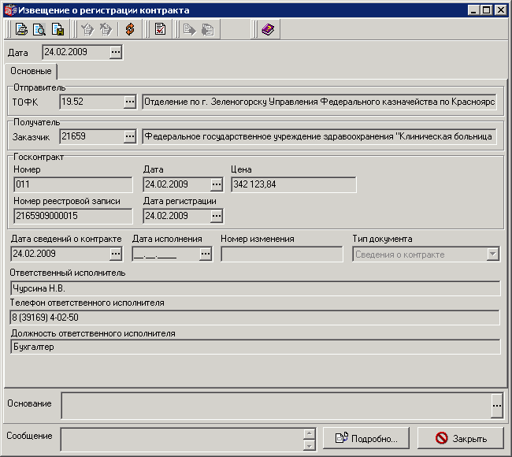
15. Извещение о регистрации контракта. Вкладка «Основные»
В верхней и нижней части формы имеются общие поля:
- «Дата» – дата формирования извещения о регистрации ГК.
- «Основание» – основание формирования документа. В случае если документ-основание не найден в данном поле отображается соответствующее сообщение системы.
- «Сообщение» – текстовое пояснение. При нажатии на кнопку «Подробно…» откроется окно «Сообщение принимающей стороны», где может содержаться дополнительная текстовая информация, касающаяся документа.
На вкладке «Основные» представлены следующие поля:
- Группа полей «Отправитель»: «ТОФК» – код и наименование органа Федерального казначейства по классификатору РФ, отправителя документа «Сведения о контракте».
- Группа полей «Получатель»: «Заказчик» – код и наименование государственного заказчика по РПБС.
- Группа полей «Госконтракт»:
- «Номер» – номер заключенного государственного контракта;
- «Дата» – дата заключения государственного контракта;
- «Цена» – общая сумма по заключенному государственному контракту;
- «Номер реестровой записи» – уникальный входящий номер по журналу ТОФК;
- «Дата регистрации» – дата регистрации сведений о контракте в журнале ТОФК;
- «Дата сведений о контракте» – указывается дата предоставления сведений о заключении (изменении, исполнении, прекращении действия) государственного контракта.
- «Дата исполнения» – дата исполнения (прекращения действия) государственного контракта.
- «Номер изменения» – указывается номер изменений к госконтракту.
- «Тип документа» – указывается документ, на который сформировано извещение о регистрации контракта: «Сведения о контракте» или «Сведения об исполнении контракта».
- «Ответственный исполнитель» – ФИО ответственного исполнителя ТОФК.
- «Телефон ответственного исполнителя» – номер телефона ответственного исполнителя.
- «Должность ответственного исполнителя» – должность ответственного исполнителя.
Для закрытия формы нажимается кнопка «Закрыть».

Уведомление о возврате
Для оповещения Госзаказчика о возврате органом Федерального казначейства ЭД «Сведения о контракте (его изменении)» или «Сведения об исполнении (прекращении действия) контракта» используется ЭД «Уведомление о возврате».
Документ «Уведомление о возврате» доставляется из СЭД ТОФК до ВБФ. ЭД «Уведомление о возврате» содержит информацию о документе-основании, на который он сформирован, и предназначен для смены статуса документа-основания «Сведения о контракте (его изменении)» или «Сведения об исполнении (прекращении действия) контракта» на «Не принят ФК».
Для работы уведомлениями о возврате следует выбрать пункт меню «Документы – Государственные контракты – Уведомления о возврате». Появится форма списка документов.
По умолчанию в списке отражаются только те документы, которые удовлетворяют условиям отбора, приведенным на панели фильтрации. Можно как расширить, так и уменьшить диапазон видимых документов с помощью задания условий фильтра.
ЭД «Уведомление о возврате» имеет вид, представленный на рисунке 16. Документ открывается двойным щелчком мыши по строке таблицы документов или с помощью кнопки .
Форма документа состоит из общей информационной части и двух вкладок.
В заголовочной части документа имеется общее поле «Дата» – дата формирования уведомления о возврате.
В нижней части формы имеются общие поля:
- «Основание» – основание формирования документа. В случае если документ-основание не найден, в данном поле отображается соответствующее сообщение системы.
- «Сообщение» – текстовое пояснение. При нажатии на кнопку «Подробно…» откроется окно «Сообщение принимающей стороны», где может содержаться дополнительная текстовая информация, касающаяся документа.
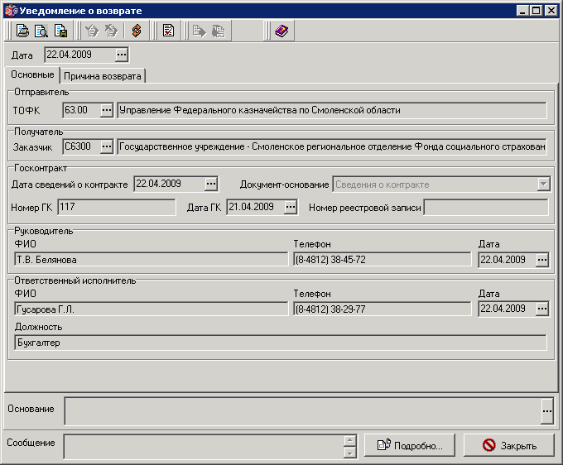
16. Уведомление о возврате. Вкладка «Основные»
На вкладке «Основные» представлены следующие поля:
- Группа полей «Отправитель»: «ТОФК» – код и наименование органа Федерального казначейства по классификатору РФ, отправителя документа «Сведения о контракте».
- Группа полей «Получатель»: «Заказчик» – код и наименование государственного заказчика по РПБС.
- Группа полей «Госконтракт»:
- «Дата сведений о контракте» – дата предоставления документа «Сведения о контракте (его изменении)», «Сведения об исполнении (прекращении действия) контракта».
- «Документ-основание» – документ, на который составлено уведомление о возврате. Поле может принимать следующие значения:
- сведения о контракте;
- сведения об исполнении контракта.
- «Номер ГК» – номер заключенного государственного контракта.
- «Дата ГК» – дата заключения государственного контракта.
- «Номер реестровой записи» – уникальный входящий номер по журналу ТОФК.
- Группа полей «Руководитель»:
- «ФИО» – ФИО руководителя (начальника отдела).
- «Телефон» – телефон руководителя (начальника отдела).
- «Дата» – дата подписи руководителем документа «Уведомление о возврате».
- Группа полей «Ответственный исполнитель»:
- «ФИО» – ФИО ответственного исполнителя.
- «Телефон» – телефон ответственного исполнителя.
- «Дата» – дата подписи ответственным исполнителем документа «Уведомление о возврате».
- «Должность» – должность ответственного исполнителя.
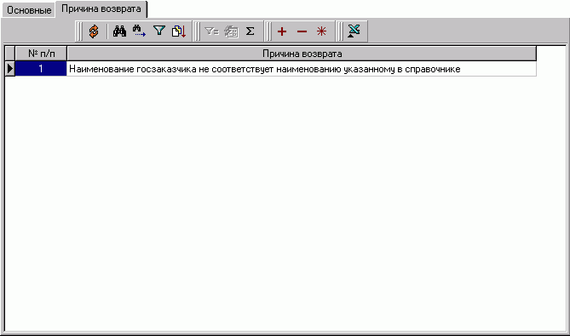
17. Уведомление о возврате. Вкладка «Причина возврата»
На вкладке «Причина возврата» указываются причины возврата ЭД «Сведения о контракте»/«Сведения об исполнении контракта» в виде таблицы с полями:
- «№ п/п» – порядковый номер причины возврата документа «Сведения о контракте (его изменении)» или «Сведения об исполнении (прекращении действия) контракта».
- «Причина возврата» – причина, по которой документ «Сведения о контракте (его изменении)» или «Сведения об исполнении (прекращении действия) контракта» не был принят в ТОФК.

Отправка служебной информации

Работа с произвольными документами
Для передачи и получения любой служебной информации в орган ФК служат произвольные документы. С данным документом работа проводится аналогично работе с любым исходящим документом: создание, подпись и отправка и отправляется.
При успешной доставке на АРМ сервера СЭД и проверке реквизитов произвольного документа он принимает статус «Принят». Входящий произвольный документ принимает конечный статус «*Принят+».

Создание нового произвольного документа
Для создания нового произвольного документа нужно выбрать пункт меню «Документы – Служебные – Произвольные документы» и добавить новый документ. Для ввода нового документа нажимается кнопка или клавиша <Insert>. Появится экранная форма, представленная на рисунке 18.
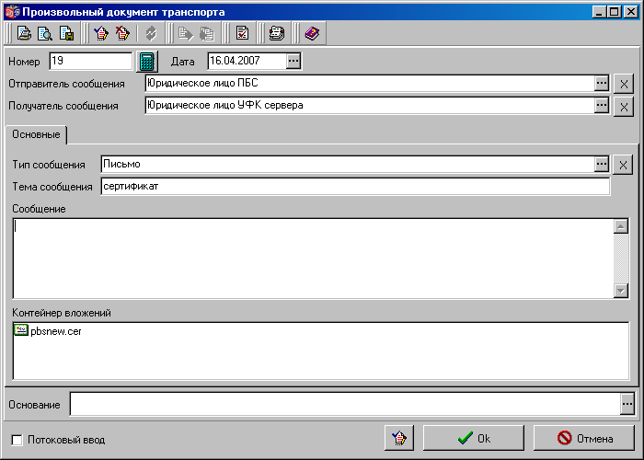
18. Форма произвольного документа
В поля документа вводятся следующие данные:
- «Номер» – номер документа. Значение указывается вручную. При помощи кнопки номер проставляется автоматически из принципа N+1, где N – номер последнего сохраненного документа. Доступно для редактирования;
- «Дата» – дата документа. Автоматически устанавливается текущая дата;
- «Отправитель сообщения» – ВБФ, от которого исходит сообщение;
- «Получатель сообщения» – получатель, на АРМ которого отправляется сообщение;
- «Тип сообщения» – в данном поле из всплывающего списка выбирается тип произвольного документа.
Примечание: Стандартный тип произвольного документа – «Письмо». Помимо данного типа администратором системы могут быть заведены другие типы произвольных документов, используемые для механизма импорта с автоприкреплением файлов и выгрузки вложений. Также сам тип «Письмо» может быть настроен на использование этих механизмов.
- «Тема сообщения» – произвольный текст этого поля определяет тематику посылаемого документа.
- «Сообщение» – основной текст сообщения. Это может быть произвольный текст.
В нижней части формы, в поле Контейнер вложений, можно прикрепить любые файлы. Для этого следует перейти в данную область и нажать клавишу <Insert> или в локальном меню выбрать пункт «Вставить…». На экран будет выведено диалоговое окно выбора файла.
Названия прикрепленных файлов могут отображаться в одном из четырех видах: крупные значки, мелкие значки, список и отчет. Для того чтобы изменить внешний вид списка файлов нужно в локальном меню выбрать пункт «Вид» и далее выбрать вид списка.
Чтобы удалить прикрепленный документ из списка, нужно нажать клавишу <Delete> или в локальном меню выбрать пункт «Удалить».
В нижней части формы имеется поле «Основание» для описания назначения сообщения. Поле заполняется вручную, либо выбором из списка шаблонов оснований.
После ввода документ стандартным образом подписывается ЭЦП и отправляется в орган ФК.

Выгрузка вложений произвольного документа
Для сохранения вложений входящего произвольного документа с использованием механизма выгрузки необходимо выполнить команду контекстного меню «Выгрузка вложений» с документом, находящемся в статусе «*Принят+». В результате выполнения операции документ перейдет на статус «Экспортирован», а вложенный файл будет выгружен в директорию выгрузки, указанной в шаблоне экспорта.
Если вложения произвольного документа требуется выгружать несколько раз, используется команда контекстного меню «Выгрузка вложений (без смены статуса)».
Внимание! Шаблон экспорта вложений произвольного документа настраивается администратором системы.
Для сохранения вложений входящего произвольного документа стандартным способом в пользовательскую директорию следует открыть документ двойным щелчком мыши, либо при помощи кнопки и в поле «Контейнер вложений» щелкнуть правой кнопкой мыши на файле вложения. В открывшемся контекстном меню следует использовать команды:
- «Открыть» – открывает файл из текущего места.
- «Сохранить как» – позволяет сохранить файл в выбранную директорию.

Импорт произвольных документов с автоприкреплением файлов
В системе СЭД реализована функция импортирования произвольных документов с вложенными в них файлами. Импорт произвольных документов с автоприкреплением файлов производится в форме «Произвольные документы».
Для импортирования произвольного документа с автоприкреплением файлов необходимо выполнить команду контекстного меню «Импорт с автоприкреплением файлов», после чего система сделает обращение к директории, указанной в настройке шаблона импорта с целью поиска файлов для прикрепления к документу.
Внимание! Шаблон импорта произвольного документа с автоприкреплением файлов настраивается администратором системы.
После того как файлы будут найдены, в результате выполнения операции создадутся документы, в каждый из которых будет вложен один файл.
Внимание! Следует формировать прикрепляемые файлы с названием, включающим код БУ получателя (первые 1-5 символов названия). В противном случае в сформированном документе с прикрепляемым файлом не будет заполняться получатель сообщения (поле «Получатель сообщения»). Такой документ не пройдет контроль корректности заполнения и примет статус «ошибка автоконтроля».
После импортирования документ проверяется, подписывается ЭЦП и доставляется на сервер СЭД. Информация об успешной передаче документа, в виде квитка, передается отправителю – изменяется статус документа.
В системе СЭД существует возможность автоматического импортирования произвольных документов с вложенными в них файлами, отправки и выгрузки вложений с помощью автопроцедур.
Внимание! Настройка автопроцедур осуществляется ТОЛЬКО администратором системы СЭД. Пользовательское вмешательство в настройки автопроцедур может привести к некорректной работе системы.

Ведение справочников

Сведения об организации
Документ «Сведения об организации» предназначен для передачи информации об организации-Заказчике до органов Федерального казначейства. На основе ЭД «Сведения об организации» в ОрФК формируются справочники «Сводный перечень заказчиков» и «Реквизиты счетов».
ЭД «Сведения об организации» создается на АРМ Клиента СЭД путем ручного ввода или импорта в виде файла, соответствующего Требованиям к форматам файлов, с последующим преобразованием файла в документ. Документ, сохраненный в системе СЭД, подписывается ЭЦП, направляется на АРМ Сервер-УФК/Сервер-ОФК и далее на АРМ Сервер-ЦАФК. После доставки на АРМ получателя документ проходит стандартную проверку подписи и реквизитов, после чего он может быть просмотрен в текстовом редакторе MS Word или выгружен в стороннюю систему, для последующей обработки. Информация о доставке документа и контроле в ОрФК передается на АРМ Клиента с использованием внутреннего механизма ППО «СЭД». Статус документа на АРМ Клиента изменяет свое значение в зависимости от результатов обработки на АРМ получателя в рамках стандартного квитования.
На АРМ Клиент-ВБФ доступны следующие действия над документом:
- ручной ввод;
- импорт;
- удаление ЭД со статусов «Новый», «Импортирован» и «Ошибка автоконтроля» (при значении системной константы «Разрешать удаление импортированных документов», равном «Да»);
- наложение ЭЦП;
- отправка документа на АРМ Сервер-УФК/Сервер-ОФК;
- просмотр документа и печать согласно принятому шаблону;
- хранение и архивация документа в БД ППО «СЭД».
Для работы следует выбрать пункт меню «Документы – Ведение справочников – Сведения об организации». Откроется форма списка документов.
Документ открывается на просмотр нажатием кнопки панели инструментов или двойным щелчком мыши по строке списка документов. Для создания нового документа следует нажать клавишу «Insert» или кнопку . Экранная форма документа имеет вид, представленный на рисунке 19.
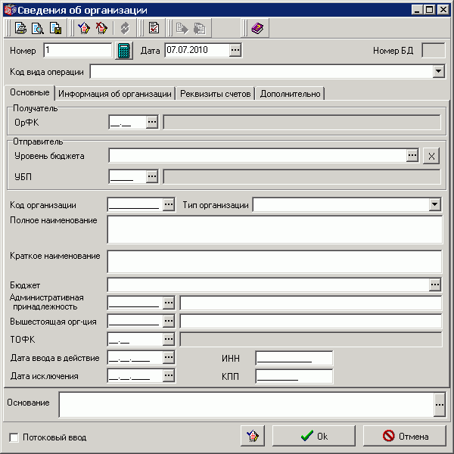
19. Экранная форма «Сведения об организации», вкладка «Основные»
Экранная форма документа содержит общие поля и вкладки.
В верхней и нижней части документа заполняются следующие общие поля:
- «Номер» – номер документа (заявки), присвоенный ЭД клиентом. Уникален в пределах даты, за которую сформирован документ. При помощи кнопки номер проставляется автоматически из принципа N+1, где N – номер последнего сохраненного документа в пределах даты ЭД. Поле обязательно для заполнения.
- «Дата» – дата заполнения документа, не может быть позднее текущей даты. По умолчанию указывается текущая дата. Поле обязательно для заполнения.
- «Номер БД» – номер базы данных. Поле системное, не редактируется. Заполняется на АРМ Сервер-УФК/ОФК при экспорте значением константы «Номер базы данных». На сервере УФК при экспорте ЭД от ОФК существующее значение затирается.
- «Код вида операции» – поле обязательно для заполнения, значение выбирается из списка:
- 00 – Включение.
- 01 – Отзыв.
- 02 – Аннулирование полномочий в сфере размещения заказа. Оформлено вышестоящей организацией.
- 03 – Аннулирование полномочий в сфере размещения заказа. Оформлено организацией.
- 04 – Изменение.
Примечание. При выборе в поле «Код вида операции» значения «Включение» или «Изменение» поле «Специальные указания» в печатной форме Сведений не заполняется.
- «Основание» – основание формирования документа.
- «Сообщение» – служебная информация об обработке документа. При нажатии на кнопку «Подробно» откроется окно «Сообщение принимающей стороны», где может содержаться дополнительная текстовая информация об обработке документа. При ручном вводе поле не отображается.
На вкладке «Основные» (см. рисунок 19) заполняются следующие поля:
- Группа полей «Получатель»: «ОрФК» – указывается код и полное наименование ОрФК – получателя документа. По умолчанию указывается код ОрФК из константы «Код собственного ТОФК». Значение кода может быть изменено на значение из справочника «Органы ФК». Поле кода обязательно для заполнения. По умолчанию указывается наименование ОрФК, соответствующее коду ОрФК. Наименование не редактируется.
- Группа полей «Отправитель»:
- «Уровень бюджета» – уровень бюджета отправителя документа. Значение выбирается из справочника «Уровни бюджетов». Поле обязательно для заполнения.
- «УБП» – указывается код и полное наименование УБП отправителя документа. В зависимости от значения поля «Уровень бюджета» возможен выбор кода из справочников: Уровень бюджета = 1 – выбор из РУБП; Уровень бюджета = 2-5 – выбор из ПУБП; Уровень бюджета = 6 – выбор из НУБП. Поле кода обязательно для заполнения. Наименование подтягивается из справочника по коду и недоступно для редактирования.
- «Код организации» – указывается код организации-заказчика из справочника «Сводный перечень заказчиков». При формировании документа для включения организации в справочник «Сводный перечень заказчиков» поле не заполняется.
- «Тип организации» – поле обязательно для заполнения, значение выбирается из списка:
- 01 – федеральный орган государственной власти (орган государственной власти субъекта РФ, орган местного самоуправления),
- 02 – орган управления государственным внебюджетным фондом,
- 03 – бюджетное учреждение,
- 04 – организация с долей государственного участия,
- 05 – унитарное предприятие,
- 06 – субъект естественных монополий,
- 07 – иная организация (используется для учета в Реестре специализированных организаций и оператора ООС (как полномочий в сфере размещения заказа)).
- «Полное наименование» – указывается полное наименование организации в соответствии с учредительным документом (уставом/положением). Если заполнены поля «Уровень бюджета отправителя», «Код УБП отправителя», то полное наименование заполняется данными из справочника РУБП/ПУБП/НУБП, в зависимости от выбранного уровня бюджета. Поле обязательно для заполнения.
- «Краткое наименование» – указывается краткое наименование организации в соответствии с учредительным документом (уставом/положением). Если заполнены поля «Уровень бюджета отправителя», «Код УБП отправителя», то полное наименование заполняется данными из справочника РУБП/ПУБП/НУБП, в зависимости от выбранного уровня бюджета. Поле обязательно для заполнения.
- «Бюджет» – указывается наименование бюджета. Значение выбирается из справочника «Бюджеты». Поле обязательно для заполнения.
- «Административная принадлежность» – указывается код и наименование организации, в непосредственном ведении которой находится организация, добавляемая в Сводный перечень заказчиков, – по Сводному перечню заказчиков. Поля заполняются автоматически при заполнении поля «Код УБП отправителя».
- «Вышестоящая орг-ция» – указывается код и наименование вышестоящей организации в части подтверждения полномочия в сфере размещения заказа, – по Сводному перечню заказчиков. Поля заполняются автоматически при заполнении поля «Код УБП отправителя».
- «ТОФК» – указывается код и наименование ОрФК, в непосредственном ведении которой находится организация, добавляемая в Сводный перечень заказчиков, – по справочнику «Органы федерального казначейства». Поле обязательно для заполнения.
- «Дата ввода в действие» – указывается дата ввода в действие организации в справочнике «Сводный перечень заказчиков». Поле обязательно для заполнения.
- «Дата исключения» – указывается дата исключения организации из справочника «Сводный перечень заказчиков» (для Заявки на включение не указывается).
- «ИНН» – указывается ИНН организации. Поле обязательно для заполнения.
- «КПП» – указывается КПП организации. Поле обязательно для заполнения.
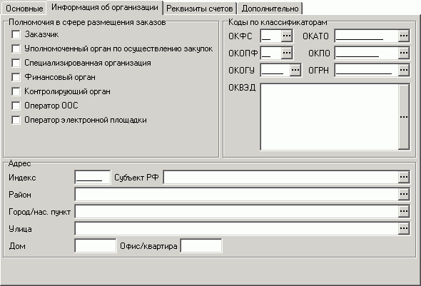
20. Экранная форма «Сведения об организации», вкладка «Информация об организации»
На вкладке «Информация об организации» (см. рисунок 20) заполняются следующие поля:
- Группа полей «Полномочия в сфере размещения заказов»:
- «Государственный (муниципальный) заказчик» – допустимые значения: 0 – нет полномочия; 1 – есть полномочие. Значение по умолчанию – Нет.
- «Уполномоченный орган по осуществлению закупок» – допустимые значения: 0 – нет полномочия; 1 – есть полномочие. Значение по умолчанию – Нет.
- «Специализированная организация» – допустимые значения: 0 – нет полномочия; 1 – есть полномочие. Значение по умолчанию – Нет.
- «Финансовый орган» – допустимые значения: 0 – нет полномочия; 1 – есть полномочие. Значение по умолчанию – Нет.
- «Контролирующий орган» – допустимые значения: 0 – нет полномочия; 1 – есть полномочие. Значение по умолчанию – Нет.
- «Иное полномочие» – допустимые значения: 0 – нет полномочия; 1 – есть полномочие. Значение по умолчанию – Нет.
- «Оператор ООС» – допустимые значения: 0 – нет полномочия; 1 – есть полномочие. Значение по умолчанию – Нет.
- «Оператор электронной площадки» – допустимые значения: 0 – нет полномочия; 1 – есть полномочие. Значение по умолчанию – Нет.
- Группа полей «Коды по классификаторам»:
- «ОКФС» – указывается код организации по Общероссийскому классификатору форм собственности. Поле обязательно для заполнения.
- «ОКАТО» – указывается код организации по Общероссийскому классификатору объектов административно-территориального деления. Поле обязательно для заполнения.
- «ОКОПФ» – указывается код организационно-правовой формы по Общероссийскому классификатору организационно-правовой формы. Для обособленного подразделения и подразделения исполнительного производства указывается «-» (прочерк). Поле обязательно для заполнения.
- «ОКПО» – указывается код организации по Общероссийскому классификатору предприятий и организаций. Поле обязательно для заполнения.
- «ОКОГУ» – указывается код по Общероссийскому классификатору органов государственной власти (местного самоуправления) и управления. В случае отсутствия – указывается значение «-» (прочерк). Поле обязательно для заполнения.
- «ОГРН» – указывается Основной государственный регистрационный номер. Поле обязательно для заполнения.
- «ОКВЭД» – указывается код по Общероссийскому классификатору видов экономической деятельности. Допустимо перечисление нескольких кодов через разделитель, символ «;» (точка с запятой). Поле обязательно для заполнения.
- Группа полей «Адрес»:
- «Индекс» – указывается индекс организации. Поле обязательно для заполнения.
- «Субъект РФ» – указывается наименование субъекта РФ. Выбор значения из справочника «КЛАДР» с фильтрацией поля CODE по маске ??00000000000. Поле обязательно для заполнения.
- «Район» – указывается название района (улуса) республики, края, области, автономной области, автономного округа, в котором находится город/нас.пункт организации. Выбор значения из справочника «КЛАДР» с фильтрацией поля CODE по маске RR???00000000, где RR - первые два символа кода выбранного региона. Поле обязательно для заполнения. В случае отсутствия значения проставляется символ «-» (дефис).
- «Город/нас.пункт» – указывается название города или поселка городского типа, сельсовета, сельского населенного пункта, в котором находится организация. Выбор значения из справочника «КЛАДР» с фильтрацией поля CODE по маске RRAAA??????00, где RR - первые два символа кода региона, AAA – символы 3-5 кода района. Поле обязательно для заполнения. В случае отсутствия значения проставляется символ «-» (дефис).
- «Улица» – указывается название улицы. Выбор значения из справочника «КЛАДР. Улицы» с фильтрацией поля CODE по маске RRАААССС????00, где RR - первые два символа кода региона, AAA – символы 3-5 кода района, ССС – символы 6-8 кода населенного пункта Поле обязательно для заполнения. В случае отсутствия значения проставляется символ «-» (дефис).
- «Дом» – указывается номер дома. Поле обязательно для заполнения. В случае отсутствия значения проставляется символ «-» (дефис).
- «Офис/квартира» – указывается номер офиса/квартиры. Поле обязательно для заполнения. В случае отсутствия значения проставляется символ «-» (дефис).
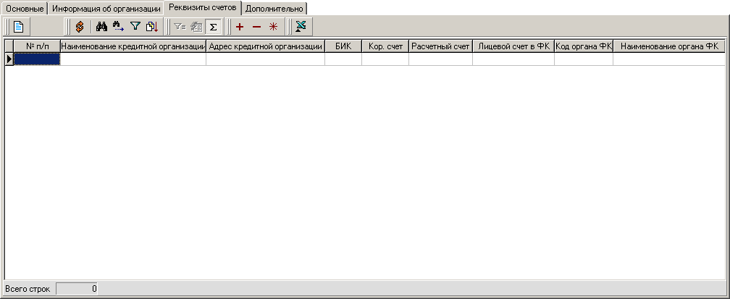
21. Экранная форма «Сведения об организации», вкладка «Реквизиты счетов»
На вкладке «Реквизиты счетов» (см. рисунок 21) представлена таблица, в которой содержатся реквизиты счетов организации:
- «№ п/п» – порядковый номер записи в таблице.
- «Наименование кредитной организации» – наименование кредитной организации в соответствии со справочником «Российские банки» и значением поля БИК.
- «Адрес кредитной организации» – адрес кредитной организации в соответствии со справочником «Российские банки» и значением поля БИК.
- «БИК» – банковский идентификационный код в соответствии со справочником «Российские банки».
- «Корреспондентский счет» – номер корреспондентского счета в соответствии со справочником «Российские банки» и значением поля БИК.
- «Расчетный счет» – номер расчетного счета.
- «Лицевой счет в ФК» – номер лицевого счета в ФК.
- «Код органа ФК» – код органа ФК в соответствии со справочником «Органы ФК».
- «Наименование органа ФК» – наименование органа ФК в соответствии со справочником «Органы ФК» и кодом органа ФК.
Формирование записей осуществляется при обработке ЭД «Сведения об организации» в ОрФК. На АРМ клиента записи можно только просматривать.
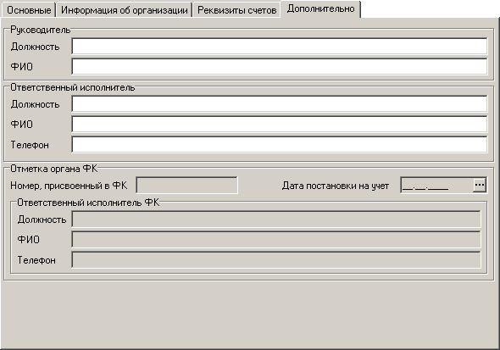
22. Экранная форма «Сведения об организации», вкладка «Дополнительно»
На вкладке «Дополнительно» (см. рисунок 22) заполняются следующие поля:
- Группа полей «Руководитель (уполномоченное лицо)»:
- «Должность» – должность руководителя организации или уполномоченного им лица. Поле обязательно для заполнения.
- «ФИО» – указывается ФИО руководителя организации или уполномоченного им лица. Поле обязательно для заполнения.
- Группа полей «Ответственный исполнитель»:
- «Должность» – должность работника, ответственного за правильность формирования документа. Поле обязательно для заполнения.
- «ФИО» – фамилия и инициалы работника, ответственного за правильность формирования документа. Поле обязательно для заполнения.
- «Телефон» – номер телефона (с указанием кода города) работника, ответственного за правильность формирования документа. Поле не обязательно для заполнения.
- Группа полей «Отметки органа ФК» (заполняется на АРМ Клиент-УФК):
- «Номер, присвоенный в ФК» – учетный номер документа, присвоенный в ФК.
- «Дата постановки на учет» – дата постановки на учет в ФК.
- Группа полей «Ответственный исполнитель ФК» (заполняется в органе ФК):
- «Должность» – должность ответственного исполнителя ФК.
- «ФИО» – фамилия и инициалы ответственного исполнителя ФК.
- «Телефон» – номер телефона (с указанием кода города) ответственного исполнителя ФК.

Архивация
В ходе работы с СЭД многие данные теряют свою актуальность. Обработка старых документов завершается, одновременно на АРМ СЭД приходят новые документы.
Для того чтобы не перегружать систему и пользователей АРМ СЭД ненужной информацией и облегчить работу за счет меньшего количества документов в экранных формах, но в то же время обеспечить доступ к документам за любую дату, в СЭД предусмотрена архивация.
Архивация документов заключается в том, что удаленные, а также полностью прошедшие обработку документы из соответствующих экранных форм документов перемещаются в соответствующие экранные формы архивных документов.
Документы, попавшие в архив, не участвуют в работе системы. Архивные документы можно просмотреть, но нельзя запустить в обработку. Для того чтобы продолжить работу с архивным документом, следует восстановить его при помощи соответствующей команды.
Документы могут отправляться в архив периодически при помощи настроенных автопроцедур, а также вручную при помощи команды пользователя АРМ СЭД.

Ручная архивация
Ручная архивация документов выполняется пользователем СЭД в экранных формах документов. В архив могут быть отправлены только те документы, которые находятся на допустимом для архивации статусе. Перечень статусов для архивации документов представлен в пункте 6.2.
Для отправки в архив всех документов списка, находящихся на допустимых для архивации статусах, следует выполнить команду контекстного меню «Отправить в архив все».
Для отправки в архив только выделенных документов, находящихся на допустимых для архивации статусах, следует выполнить команду контекстного меню «Отправить в архив выделенные».

Допустимые статусы документов для архивации
Пользователю ВБФ допустима архивация документов, находящихся на следующих статусах:
2. Перечень допустимых статусов для архивации. Группа документов № 1
Перечень документов | Перечень статусов для архивации
Произвольные документы | Удален;  *удален+;  ЭЦП неправомочна;  *ЭЦП неправомочна+;  ЭЦП не верна;  *ЭЦП не верна+;  ошибка реквизитов;  *ошибка реквизитов+;  отказан;*отказан+;  исполнен; *исполнен+;  завершен; *завершен+;  отозван; *отозван+
3. Перечень допустимых статусов для архивации. Группа документов № 2
Перечень документов | Перечень статусов для архивации
Извещение о регистрации контракта  Уведомление о возврате | Принят; *Принят+; Экспортирован; Удален; *удален+; ЭЦП неправомочна; *ЭЦП неправомочна+; ЭЦП не верна; *ЭЦП не верна+; ошибка реквизитов; *ошибка реквизитов+.
4. Перечень допустимых статусов для архивации. Группа документов № 3
Перечень документов | Перечень статусов для архивации
Сведения об исполнении контракта | Принят ФК; *Принят ФК+; Не принят ФК; *Не принят ФК+; Удален; *удален+; ЭЦП неправомочна; *ЭЦП неправомочна+; ЭЦП не верна; *ЭЦП не верна+; ошибка реквизитов; *ошибка реквизитов+; отказан; *отказан+; исполнен; *исполнен+.
5. Перечень допустимых статусов для архивации. Группа документов № 4
Перечень документов | Перечень статусов для архивации
Сведения о контракте | Ошибка автоконтроля; Удален; ЭЦП не правомочна, * ЭЦП не правомочна +; ЭЦП не верна, * ЭЦП не верна +; Ошибка реквизитов, * Ошибка реквизитов +; Изменен, * Изменен +; Исполнен, * Исполнен +; Расторгнут, * Расторгнут +.
6. Перечень допустимых статусов для архивации. Группа документов № 5
Перечень документов | Перечень статусов для архивации
Сведения об организации | «ошибка автоконтроля», «удален»;  «ошибка реквизитов»; «*Ошибка реквизитов+»;  «ЭЦП не верна»; «*ЭЦП не верна+»;  «ЭЦП неправомочна»; «*ЭЦП неправомочна+»;  «отказан»; «*Отказан+»;  «исполнен»; «*Исполнен+».

Автоматическая архивация
Автоматическая архивация документов подразумевает невмешательство пользователя СЭД в проведение периодической архивации документов.
Автоархивация позволяет ускорить процесс отправки документов в архив, по сравнению с проведением архивации вручную. Однако следует помнить, что если в процессе выполнения архивации документов возникла необходимость прерывания операции, процедура прерывается только для документов, архивация которых еще не началась. Таким образом, для отдельного документа выполнить прерывание архивации невозможно.
Помимо ручного запуска автоархивация запускается каждые 30 дней. Данный период установлен в системе по умолчанию.

Автоархивация при помощи автопроцедур
Автоматическая архивация может выполняться при помощи настроенных автопроцедур «{Сервис} Автоматическая архивация (Инициализация)» и «{Сервис} Автоматическая архивация (Раз в сутки)».
Автопроцедура «{Сервис} Автоматическая архивация (Инициализация)» выполняет архивирование документов, находящихся на допустимом для архивации статусе, каждый раз при старте системы.
Автопроцедура «{Сервис} Автоматическая архивация (Раз в сутки)» выполняет архивирование документов, находящихся на допустимом для архивации статусе, раз в сутки в указанное в настройках автопроцедуры время.
Внимание! Настройка автопроцедур осуществляется ТОЛЬКО администратором системы СЭД. Пользовательское вмешательство в настройки автопроцедур может привести к некорректной работе системы.

Ручная автоархивация
Помимо использования автопроцедур архивацию можно запустить вручную. Ручная автоархивация позволяет запускать архивацию всех документов и объектов системы, находящихся на приемлемом для архивации статусе, в любое время при помощи команды «Сервис – Служебное – Архивация – Запустить автоархивацию». Перечень статусов документов, которые будут попадать в архив после запуска автоархивации, приведен в пункте 6.2.

Работа с архивами документов
В случае успешной архивации документы должны переместиться в экранную форму соответствующего архива.
В каждой группе документов, собранной в одном пункте меню, находится раздел «Архив», при помощи которого открываются экранные формы архивных документов этой группы (см. пример на рисунке 23).
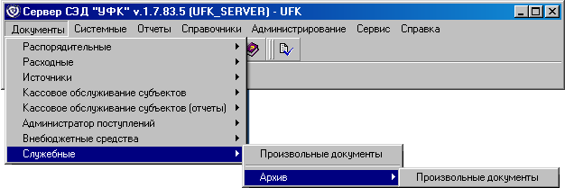
23. Доступ к пункту меню «Архив»
Экранные формы архивных документов имеют такой же интерфейс, как и экранные формы списка рабочих документов (см. рисунок 24).
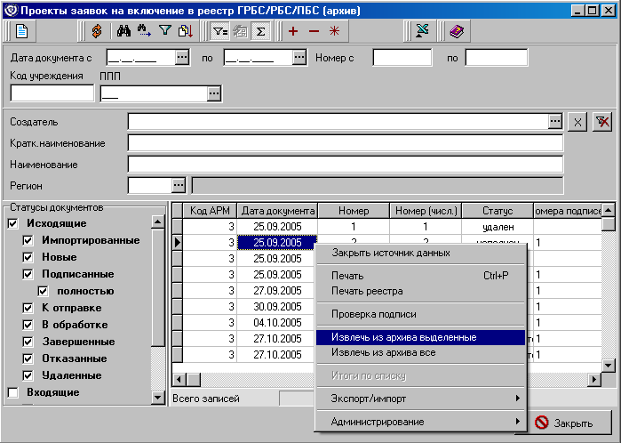
24. Пример экранной формы архивных документов
В списке архивных документов доступен просмотр любого документа, печать всех или только выделенных документов и прочие стандартные команды работы со списком документов.
Любой архивный документ можно восстановить в работу, то есть перенести его из экранной формы архивных документов в экранную форму рабочих документов.
Для восстановления из архива всех документов списка следует выполнить команду контекстного меню «Извлечь из архива все».
Для восстановления из архива только выделенных документов списка следует выполнить команду контекстного меню «Извлечь из архива выделенные».

СОСТАВИЛИ
Наименование  организации, предприятия | Должность  исполнителя | Фамилия, имя, отчество | Подпись | Дата
OOO «ОТР2000» | Ведущий технический писатель | Мишанова Н. В. |  | 16.04.2007
СОГЛАСОВАНО
Наименование  организации, предприятия | Должность  исполнителя | Фамилия, имя, отчество | Подпись | Дата

ЛИСТ РЕГИСТРАЦИИ ИЗМЕНЕНИЙ
№  версии док-та | Дата  изменения | Автор  изменений | Изменения
1.0 | 16.04.2007 | Мишанова Н. В. | Начальная версия.
1.1 | 06.09.2007 | Мишанова Н. В. | В пункт 3.1 добавлено описание способов размещения заказа в секретном контуре согласно TRS00074055.
1.1 | 06.09.2007 | Мишанова Н. В. | В пункт 3.2 добавлена информация о необязательности заполнения поля родительского документа согласно TRS00043636.
1.2 | 07.09.2007 | Мишанова Н. В. | Актуализировано описание документа в пункте 3.3 согласно доработке TRS00059687.
1.3 | 10.09.2007 | Мишанова Н. В. | Добавлен пункт 3.4 в соответствии с доработкой TRS00059660.
1.4 | 11.09.2007 | Мишанова Н. В. | Удалены главы «Отчеты», «Механизм нотификации», «Выгрузка документов для разбора конфликтных случаев».
1.5 | 13.09.2007 | Мишанова Н. В. | Удалена глава «Справочники».  Документ отформатирован в соответствии с шаблоном эксплуатационной документации.
1.6 | 22.06.2009 | Шеховцева Л. А. | Внесены изменения в п. 3.1, 3.2 в соответствии с TRS00254994.  Внесены изменения в п. 3.1, 3.2 в соответствии с ошибкой TRS00296060.
1.7 | 20.07.2009 | Шеховцева Л. А. | Внесены изменения в п. 3.1, 3.2 в соответствии с ошибкой TRS00314375.
1.8 | 21.10.2009 | Шеховцева Л. А. | Внесены изменения в п. 3.1, 3.2, 3.3, 3.4 в соответствии с доработкой TRS00313232.
1.9 | 11.01.2010 | Шеховцева Л. А. | Внесены изменения в п. 4.3 в соответствии с ошибкой TRS00351193.
2.0 | 10.02.2010 | Шеховцева Л. А. | Внесены изменения в п. 3.1 в соответствии с ошибкой TRS00339363 к TRS00186371.
2.1 | 21.04.2010 | Шеховцева Л. А. | Актуализированы п. 3.1, 3.2.  Внесены изменения в п. 3.1 в соответствии с доработкой TRS00341420.
2.2 | 17.05.2010 | Шеховцева Л. А. | Внесены изменения в п. 3.1, 3.2 в соответствии с доработкой TRS00364168.
2.3 | 31.05.2010 | Шеховцева Л. А. | Добавлен раздел 5 «Ведение справочников», п. 5.1 «Сведения об организации», дополнены п. 1.3, 6.2. в соответствии с доработкой TRS00449908.
2.4 | 01.06.2010 | Шеховцева Л. А. | Внесены изменения в п. 5.1 в соответствии с ошибкой TRS00468124 к TRS00449908.
2.5 | 07.06.2010 | Шеховцева Л. А. | Внесены изменения в п. 5.1 в соответствии с ошибкой TRS00468750 к TRS00449908.
2.6 | 08.07.2010 | Шеховцева Л. А. | Внесены изменения в п. 5.1 в соответствии с ошибкой TRS00506033 к TRS00449908.
2.6 | 08.07.2010 | Шеховцева Л. А. | Внесены изменения в п. 5.1 в соответствии с ошибкой TRS00507276 к TRS00449908.
2.6 | 09.07.2010 | Шеховцева Л. А. | Внесены изменения в п. 5.1 в соответствии с ошибкой TRS00507857 к TRS00449908.
2.7 | 30.07.2010 | Шеховцева Л. А. | Внесены изменения в п. 5.1 в соответствии с доработкой TRS00454021.
2.8 | 02.08.2010 | Шеховцева Л. А. | Внесены изменения в п. 5.1 в соответствии с ошибкой TRS00511015 к TRS00449908.
2.8 | 03.08.2010 | Шеховцева Л. А. | Внесены изменения в п. 3.1 в соответствии с ошибкой TRS00506295.
2.9 | 10.08.2010 | Шеховцева Л. А. | Внесены изменения в п. 5.1 в соответствии с ошибкой TRS00511730 к TRS00449908.
3.0 | 25.08.2010 | Шеховцева Л. А. | Внесены изменения в п. 5.1 в соответствии с ошибкой TRS00518060 к TRS00454021.

